Z A P I S N I K
29. sjednice Vijeća Mjesnog odbora Cvjetni trg
održane 26. studenoga 2023. u prostorijama Mjesnog odbora „Kralj Petar Svačić“, Preradovićeva ulica 29, s početkom u 19:00 sati

Nazočni članovi Vijeća Mjesnog odbora Cvjetni trg: Milena Bekić Milinović, Nela Jantol, Nebojša Gavrilov, Dragan Hrnjak, i Matea Vučić.

Predsjednica Vijeća Mjesnog odbora Cvjetni trg pozdravlja nazočne i konstatira da je na sjednici nazočno svih 5 članova Vijeća, čime su stečeni uvjeti za raspravu i pravovaljano odlučivanje.

Prije utvrđivanja dnevnog reda, predsjednica otvara raspravu o zapisniku 28. sjednice Vijeća Mjesnog odbora Cvjetni trg. Vijeće prihvaća jednoglasno i bez primjedbi zapisnik 28. sjednice Vijeća.

Vijeće Mjesnog odbora Cvjetni trg, nakon kratke rasprave, jednoglasno donosi dnevni red:

DNEVNI RED

- Prijedlog programa održavanja javnih prometnih površina, građevina i uređaja javne namjene, javne rasvjete te izvanrednog održavanja nerazvrstanih cesta na području Grada Zagreba u 2024., mišljenje, daje se
- Prijedlog programa građenja komunalne infrastrukture na području Grada Zagreba u 2024., mišljenje, daje se
- Pitanja i prijedlozi

Ad. 1. Prijedlog programa održavanja javnih prometnih površina, građevina i uređaja javne namjene, javne rasvjete te izvanrednog održavanja nerazvrstanih cesta na području Grada Zagreba u 2024.

Vijeće, nakon kratke rasprave, jednoglasno donosi sljedeći

ZAKLJUČAK

o Prijedlogu programa održavanja javnih prometnih površina, građevina i uređaja javne namjene, javne rasvjete te izvanrednog održavanja nerazvrstanih cesta na području Grada Zagreba u 2024

  - Vijeće Mjesnog odbora Cvjetni trg daje pozitivno mišljenje o Prijedlogu Programa održavanja javnih prometnih površina, građevina i uređaja javne namjene, javne rasvjete te izvanrednog održavanja nerazvrstanih cesta na području Grada Zagreba u 2024.

  - Ovaj Zaključak dostavlja se Vijeću Gradske četvrti Donji grad na daljnje postupanje.

Ad. 2. Prijedlog programa građenja komunalne infrastrukture na području Grada Zagreba u 2024.

Vijeće, nakon kratke rasprave, jednoglasno donosi sljedeći

ZAKLJUČAK

o Prijedlogu programa građenja komunalne infrastrukture na području Grada Zagreba u 2024.

    - Vijeće Mjesnog odbora Cvjetni trg daje pozitivno mišljenje o Prijedlogu programa građenja komunalne infrastrukture na području Grada Zagreba u 2024.

    - Ovaj Zaključak dostavlja se Vijeću Gradske četvrti Donji grad na daljnje postupanje.

Ad 8. Pitanja i prijedlozi

Sjednici prisustvuje gospodin Andrej Stanković iz Upravnog odbora Zagrebačkog šahovskog saveza (ZŠS) koji je došao na sjednicu na poziv Nebojše Gavrilova. Naime, Nebojša Gavrilov je u više navrata predložio da se negdje na području Mjesnog odbora postavi/naslika šahovsku ploču za igranje dvorišnog šaha. Takve šahovske ploče imaju već brojni europski gradovi te neki hrvatski gradovi, kao primjerice Split (Slika 1). Zagrebački šahovski savez je spreman pomoći u realizaciji ovog prijedloga.

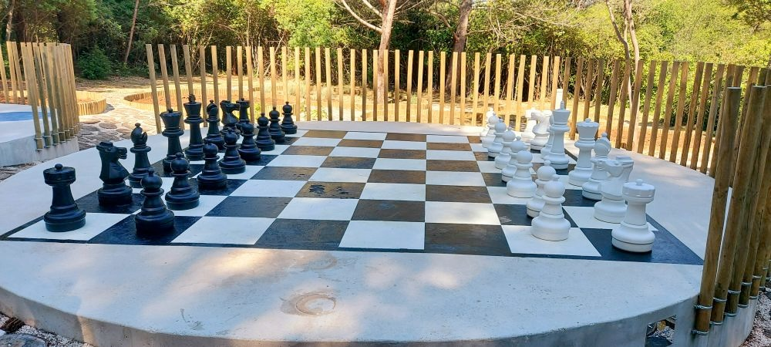
Slika 1 Primjer dvorišnog šaha instaliranog u Splitu na Marjanu

Prema riječima gospodina Stankovića, ZŠS je veoma aktivan, a Zagreb je, tvrdi, posljednjih godina postao prava šahovska meka. Primjerice, u Zagrebu se trenutno održava globalno poznati Turnir mira koji sufinancira Grad Zagreb, a u sljedećem tjednu održat će se i europsko prvenstvo u šahu (Slika 2).


Slika 2 Plakat europskog prvenstva u šahu koji će biti održan u Zagrebu
Gospodin Stanković ističe kako cijena mobilnog kompleta dvorišnog šaha iznosi cca 500 Eura te dodaje da ZŠS može sufinancirati taj projekt. Na Gradu je da osigura javnu površinu ili možda nekoliko njih na području Mjesnog odbora Cvjetni trg na kojem će se održavati natjecanja. Članovi Vijeća su predložili nekoliko lokacija.
Inače, postoje dvije verzije dvorišnog šaha, fiksna i mobilna. U slučaju fiksne verzije, šahovska ploča se iscrtava na pločniku, a korisnici donose samo figure ili se iste skladište u nekoj obližnjoj prostoriji. Mobilna verzija dolazi sa rasklopivom šahovskom pločom koja se sklapa/rasklapa prema potrebi te s figurama. Figure mobilne verzije mogu se, naravno, koristiti i u fiksnoj verziji dvorišnog šaha.
U slučaju da Grad osigura javnu površinu za iscrtavanje šahovske ploče, Vijeće predlaže da se šahovska ploča stilizira u obliku hrvatske šahovnice te da istovremeno služi kao i svojevrsna atrakcija.

Predložene lokacije za iscrtavanje stilizirane šahovske ploče
- pješačka zona u Masarykovoj
- prolaz sestara Baković, njegov prošireni dio, tj. površinu ispred nekadašnjih prostorija Mjesnog odbora Cvjetni trg

Predložene lokacije za korištenje mobilnog dvorišnog šaha
- ispod kupole Oktogona
- pješačka zona u Masarykovoj
- prolaz sestara Baković
- Cvjetni trg

Želja Vijeća Mjesnog odbora Cvjetni trg je omogućiti igranje šaha svim stanovnicima Mjesnog odbora, kako umirovljenicima tako i školskoj djeci, organizirati natjecanja, dok je ZŠS pokazao spremnost u tome nam pomoći. Vijeće Mjesnog odbora Cvjetni trg zatražit će od Grada lokaciju za dvorišni šah.

Sjednica je završila u 21:00 sati.

Zapisnik sastavila: Milena Bekić Milinović

KLASA: 024-08/23-003/2315
URBROJ: 251-13-11-1/008-23-2

Zagreb, 26. studenoga 2023.

Predsjednica
Vijeća Mjesnog odbora
Cvjetni trg

Milena Bekić Milinović, v.r.

Izvješće o glasanju na 29. sjednici, 26.11.2023.
Članovi Vijeća | Točka 1. | Točka 2.
Bekić Milinović Milena | + | +
Gavrilov Nebojša | + | +
Hrnjak Dragan | + | +
Jantol Nela | + | +
Vučić Matea | + | +
* ZA= +
PROTIV= —
SUZDRŽAN= 0
NIJE PRISUTAN= prekrižiti ime

